แสดงการประยุกต์ NETPIE Freeboard ในการควบคุมอุปกรณ์ โดยในเบื้องต้นนี้ เราจะควบคุมไฟ LED บนบอร์ด NodeMCU ซึ่งใช้หลักการทางานบนพื้นฐานของการ Subscribe ข้อความจาก Topic หรือหัวข้อที่ระบุ และการกาหนดตรรกะของการควบคุมทั้งในส่วนของ Datasource และส่วนของ Widget ที่ใช้ควบคุม โดยมีขั้นตอนดังต่อไปนี้

1 ในหน้า NETPIE Freeboard คลิกเพิ่ม Datasource ที่สร้างขึ้นก่อนหน้านี้เพื่อแก้ไข ตั้งชื่อ Datasource ใส่ค่า KEY และ SECRET และในช่อง SUBSCRIBED TOPICS ให้ใส่ /pieled/state หรือ Topic ที่ท่านระบุไว้สาหรับการ publish

รูปแสดงหน้าต่างตั้งค่า Datasource ใน NETPIE Freeboard สาหรับควบคุม LED

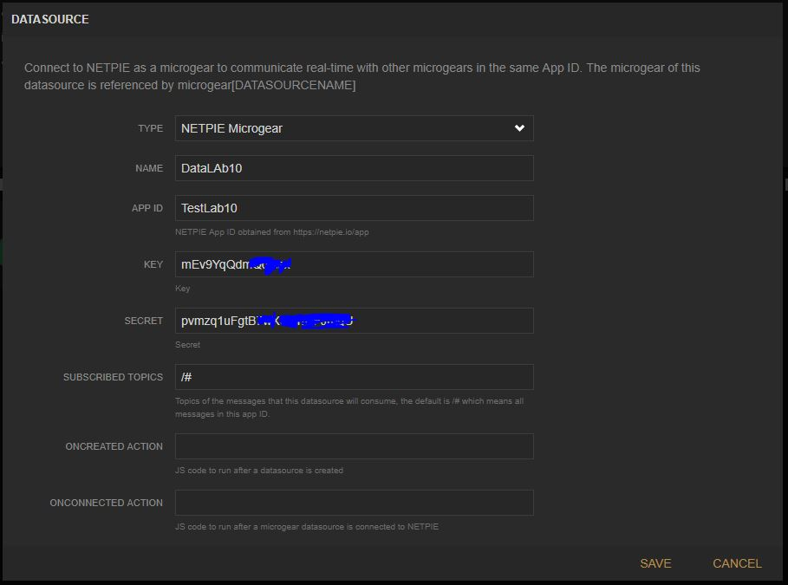

2.สร้าง Widget ขึ้นมาใหม่โดยกด + (ADD PANE) และเลือกชนิดใน Drop Down Box เป็นแบบ Toggle

**รูปแสดงหน้าจอเลือกชนิด Widget ให้เป็นแบบ Toggle**

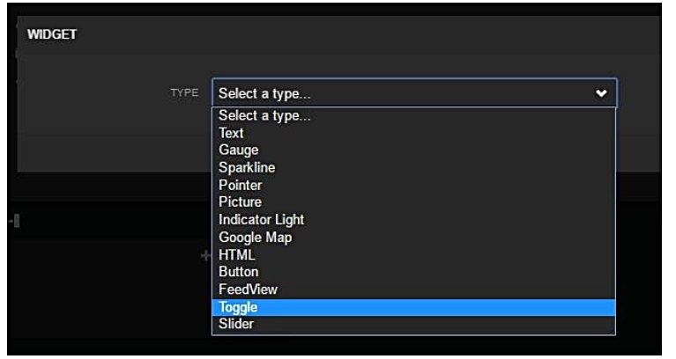

จากนั้นตั้งค่า Widget ดังนี้โดยหน้าจอการตั้งค่าแสดงดังรูป

* TOGGLE CAPTION : ตั้งชื่อปุ่ม Toggle (ในตัวอย่างตั้งเป็น PIE_LED)
* TOGGLE STATE : ใส่ข้อมูลตามชื่อของ Datasource และ Topic เช่น  
  datasources["DataLAb10"]["/TestLab10/pieled/state"]==1
* ON TEXT : ON
* OFF TEXT : OFF
* ONTOGGLEON ACTION : microgear[DataLAb10].chat('pieled','1')
* ONTOGGLEOFF ACTION : microgear[' DataLAb10].chat('pieled','0')

**รูปแสดงหน้าจอการตั้งค่า Widget ชนิด Toggle**

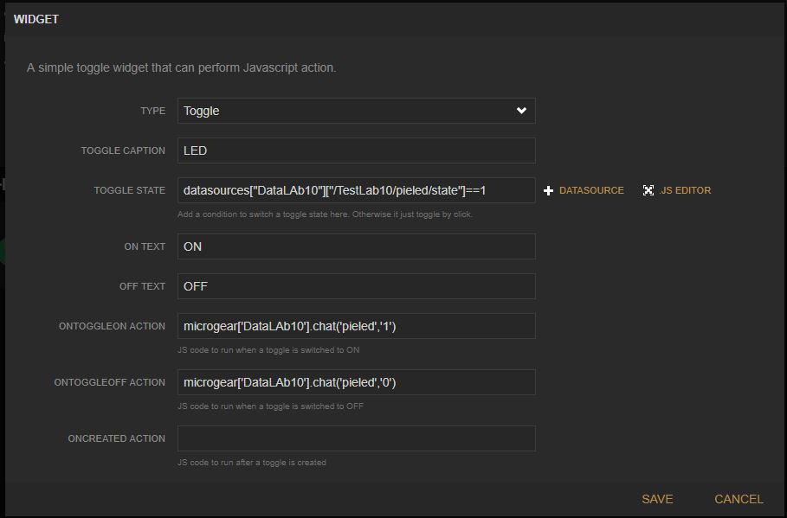

แล้วกด Save จะได้ Widget ที่มีปุ่มควบคุมดังแสดงในภาพ เพื่อทดสอบเปิดปิด LED บน NodeMCU

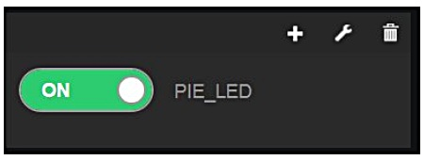

**คำอธิบายเพิ่มเติม**

TOGGLE STATE เป็นสถานะ On/Off ซึ่งสามารถผูกกับตรรกะของ Datasource ในที่นี่เราตั้งค่าให้ Toggle เปลี่ยนสถานะตามค่าที่ส่งมาใน Topic ชื่อ /pieled/state

ONTOGGLEON และ ONTOGGLEOFF เป็นคาสั่งที่จะถูกเรียก เมื่อ Toggle เปลี่ยนสถานะไปเป็น ON และ OFF ตามลาดับ

ในหน้า Datasources ตรงช่อง SUBSCRIBED TOPICS นั้น นอกจากจะสามารถระบุค่าแบบเจาะจงเป็น topic /pieled/state แล้ว ยังสามารถระบุค่าเป็น /pieled/+ ก็ได้ โดยใช้เครื่องหมาย (+) ซึ่งเป็น Single-Level Wildcard เพื่อรับค่าของ State

เราสามารถใช้ Wildcard เพื่อช่วยในการ Subscribe Topic ต่างๆ เช่น หากต้องการ Subscribe Topic ตามที่ระบุแบบเจาะจงดังนี้: "/home/kitchen/temp", "/home/bedroom/temp", และ "/home/livingroom/temp" ก็สามารถยุบเหลือ 1 Topic คือ "/home/+/temp" นอกจาก + แล้วยังใช้เครื่องหมาย # ได้ด้วย โดยที่เครื่องหมาย + จะแทนคาอะไรก็ได้ระดับชั้นเดียว ส่วน # จะแทนคาอะไรก็ได้ในระดับชั้นยาวต่อไปเท่าไหร่ก็ได้ เช่นจะให้ match 3 Topic ข้างต้น ก็อาจจะเขียนระบุเป็น Topic คือ "/home/#"